# Atividade 3 – Lucas Fausto Matricula: 211080055

01 –

Tabela Verdade:

OBS: Nome “EXPRESSO X” meramente ilustrativo.

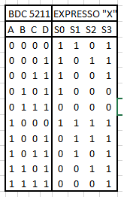

Mapas de Karnaugh:

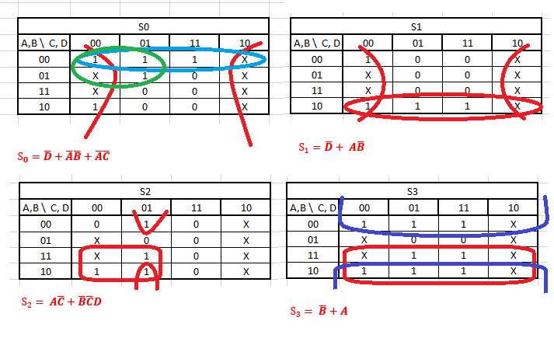

02 –

Display:

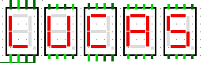

Tabela verdade:

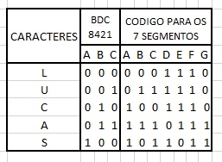

Mapas de Karnaugh:

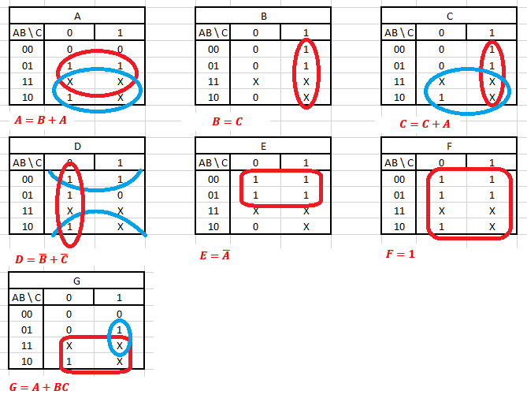

03 –

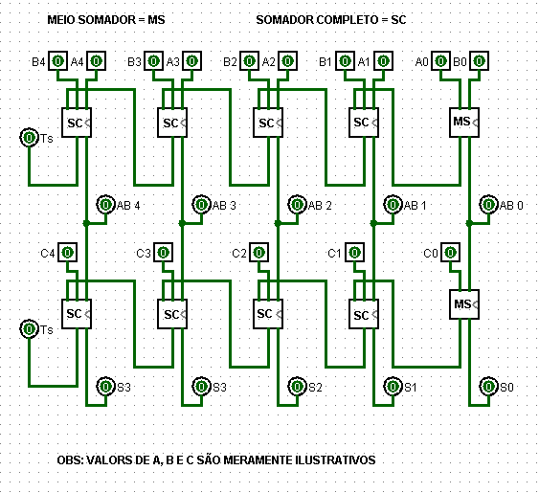

CASO QUEIRA TESTA - LO PELO PROGRAMA, SEGUE O LINK PARA O ARQUIVO DO CIRCUITO E DO PROGRAMA (LOGISIM) USADO NA QUESTÃO:

<https://drive.google.com/drive/folders/1437T-v3N48NkdkVWHIx9Yjx9VVzI7sgg?usp=sharing>

04 –

* Contador sequencial de 0 – 20:
* Estado seguinte a 20 = 21
* Binário: 10101
  + Q 4 = 1; Q 3 = 0; Q 2 = 1; Q 1 = 0; Q 0 = 1

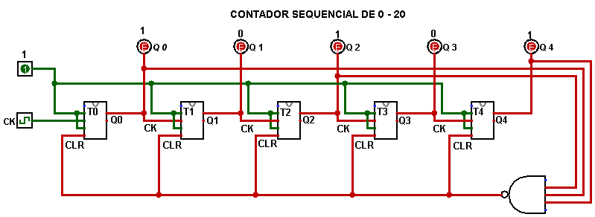

05 –